Radni list - zbrajanje cijelih brojeva
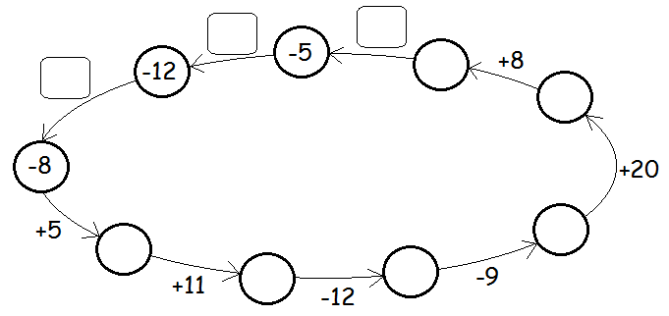
Dopuni za
zagrijavanje:
-7

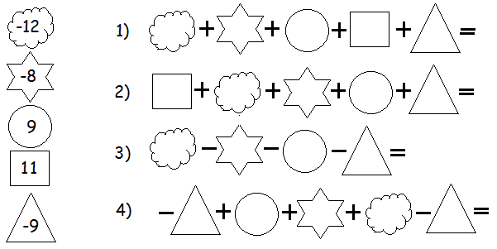
1.
2.
3.
4.

U sljedećim zadacima koristi samo + i - .
5. Sastavi zadatak tako da nema ponavljanja brojeva, a da rezultat bude najveći mogući:

6. Sastavi zadatak tako da nema ponavljanja brojeva, a da rezultat bude najmanji mogući:

7. Sastavi zadatak tako da rezultat bude 4.

8. Sastavi zadatak tako da rezultat bude 5.

Autorica materijala: : Ljiljana Koritnik

Izradila Word verziju: Danijela Sikirić

Najtoplije zahvaljujem kolegicama Koritnik i Sikirić na dozvoli da materijal
objavim na svojim web stranicama.

Antonija Horvatek
Matematika na dlanu
http://www.antonija-horvatek.from.hr/

